Рудольф Штайнер
Гностические основы предхристианства*
Дорнах, 1961 г.
Из GA 225
ИМАГИНАЦИЯ ОБ ЕВРОПЕ
Лекция в Дорнахе, 15 июля 1923 г.

В настоящее время, когда решается многое, и когда перед человечеством поставлены великие вопросы, необходимо при рассмотрении и современных событий, подняться к Духовному. Это Духовное - никак не абстракция, но, то, что поднимается над физическим и посылает в него свои воздействия. И тот человек, который видит исключительно физическое, пусть он видит это физическое даже одухотворенным, наблюдает всегда только часть того мира, в который человек включен своим мышлением и своей деятельностью. Это имело свое известное оправдание в течение столетий. Но этого оправдания больше не существует ни для современного, ни для будущего времени. И тем самым, как вы видите, ныне положено начало тому, чтобы указать на события нашего времени в их непосредственной связи с теми событиями, которые разыгрываются теперь в духовном мире, и с тем физическим, что совершается на земле.
Но прежде, чем это станет возможным, мы должны дать ясное представление о том, что духовно присутствовало в развитии человечества и что привело к современному историческому моменту.
На протяжении долгих времен для западной цивилизации и для всего, что из нее выросло, мерилом являлся, собственно, только один отрезок мирового развития. И это случилось правомерным образом. Это было вполне правомерным, что в те времена, когда Библия с ее Ветхим Заветом была необходимостью, за исходный пункт был принят тот момент в мировом развитии, когда было осуществлено сотворение человека благодаря вмешательству Иягве или Иеговы.
В более древнее время человеческого понимания и рассмотрения мира, этот момент в развитии мира, когда в него вступает Иягве или Иегова, являлся лишь более поздним моментом, а не тем, на который взирали как на собственно решающий. В белее древнее время считали, что сотворению мира Иягве или Иеговой /согласно Ветхому Завету/ предшествовало другое развитие, содержание которого мыслили как гораздо более духовное, чем все то, что потом стали представлять себе в связи с Библией, как ее обычно понимали. Момент, который охвачен в Библии, как сотворение человека Иягве или Иеговой, являлся для более древних времен сравнительно поздним, и ему предшествовало другое развитие, и самого Иягве или Иегову представляли таким Существом, которое вступило в развитие мира позднее, чем другие Существа.
Ещё в Греции, когда размышляли о первых стадиях развития мира, намекали на более древнее Существо, для постижения которого нужно было нечто гораздо более духовное в самом познании, чем то, что имелось в Ветхом Завете, - намекали на то Существо, которое именно в Греции воспринимали как Творца Мира, как Демиурга. Его представляли как Существо, пребывающее в сферах наивысшей духовности, в отношении которых нечего и думать о каком бы то ни было материальном бытии, какое приводится в связи с тем видом человечества, Творцом которого /согласно Библии/ почитался Иягве или Иегова.
Следовательно, в Демиурге мы имеем дело с очень высоким Существом, с Творцом мира, творческая сила которого, если я смею так выразиться, в основном направлена на то, чтобы произвести из себя неких духовных Существ. И они были стадиально в некотором смысле все ниже и ниже, - конечно, это выражение не совсем подходит, но у нас нет никакого другого, - они были стадиально все ниже и ниже, эти Существа, произведенные Демиургом из себя самого. Но Существа эти были совсем далеки от того, чтобы можно было думать о них, как о подверженных земному рождению или земной смерти.
В Греции этих Существ называли Зонами, и различали среди них, можно сказать, Эонов первого рода, Эонов второго рода, и так далее /смотри схему I/. Эти Зоны были Существами, происшедшими от Демиурга. Затем, в ряду этих Эонов, было одно, сравнительно подчиненное Существо, Эон подчиненного ранга - Иягве или Иегова. И Йягве или Иегова соединился /и теперь идет то, о чем сообщали, например, так называемые гностики в первые столетия христианства, но в их познаниях всегда имелся некий пробел, хотя они являлись своего рода обновлением, заменой содержания Библии, но пробел в их познаниях, как сказано, всегда существовал/, - Йягве или Иегова, как считали тогда, соединился с материей. И из этого соединения произошел человек /смотри схему I/
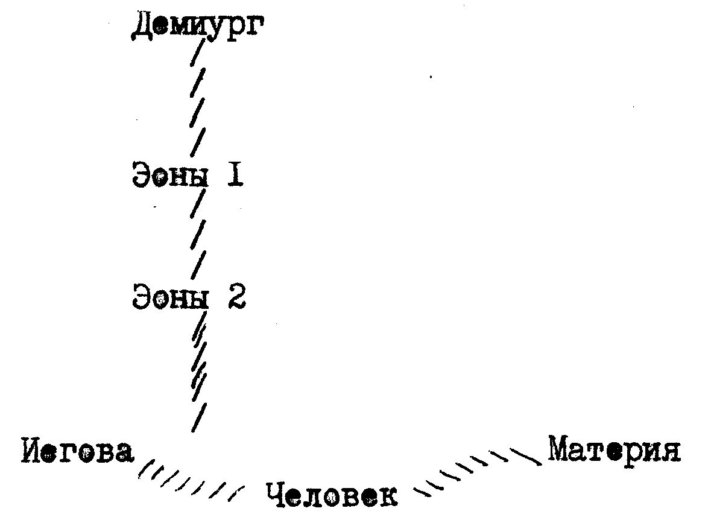
Итак, творение Йягве или Иеговы состояло в том /вполне в духе этой мысли, которая выступала ещё вплоть до первых столетий христианства/, что он сам как один из отпрысков в ряду низших Эонов, происшедших среди высших Эонов, -вплоть до самого Демиурга, соединился о материей и этим сотворил человека.
Всё те, что ныне возвышается неким образом /вполне понятным для более древнего человечества, и более непонятным для позднейшего человечества/ над основой тоге, что окружает нас чувственно в земной жизни, - всё это объединяли в выражении - Плерома /смотри схему И/ Плерома, следовательно, это - мир, населенный индивидуализированными Существами, который возвышается над миром физическим. В известном смысле на самой нижней ступени этого мира, этого мира Плеромы, появляется человек, вызванный к существованию Йягве или Иеговой. На самой низшей ступени этой Плеромы возникает некое Существе, живущее собственно не в отдельном человеке, также и не в какой-либо группе народов, но во всем человечестве. Это Существо обладает воспоминанием о свеем возникновении от Плеромы, от Демиурга и стремится вновь вернуться к этой Духовности. Это Существо - Ахамот; так называли в Греции стремление человечества ввысь к духовному. Итак, Благодаря Ахамот существует стремление обратно к Духовному (красная стрелка)
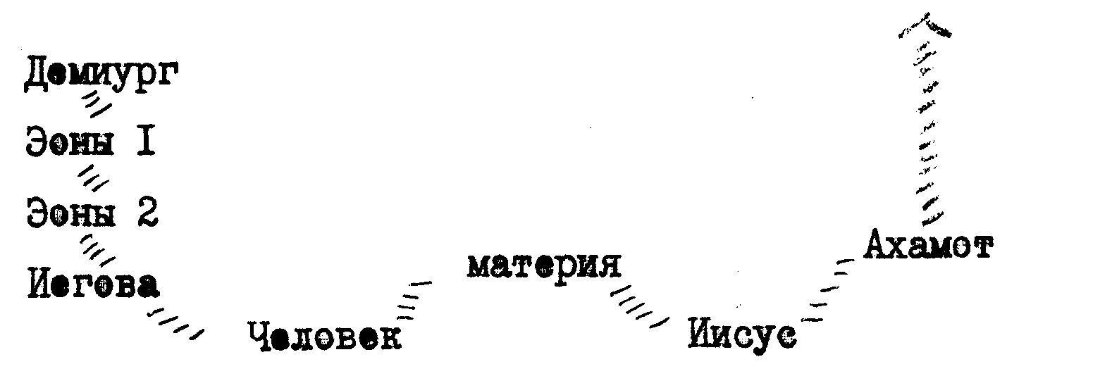
Теперь к этому миру представлений присоединяется ещё и другой, а именно, что Демиург пошел навстречу стремлению Ахамот и послал вниз одного из ранних Эонов, который соединился с человеком Иисусом, чтобы таким образом могло осуществиться это стремление Ахамот. Следовательно, в человеке Иисусе воплощено Существо из мира развития Эонов, о котором думали, как о гораздо более высоком духовном Существе, как о Существе более высокого духовного рода, чем йягве или Иегова /зеленая стрелка/.
У тех, кто обладали этим представлением в первые столетия христианства /а им обладали многие люди, взиравшие с глубоким благоговением и почитанием на мистерию Голгофы/, развилось в связи с этим представлением то воззрение, что великая тайна окружает человека Иисуса с обитающим в Нем древнейшим и значит самым святым Эоном.
Познанием этой тайны занимались самым различным образом. В настоящее время не имеет большого значения глубже вдаваться в размышление о тех отдельных формах, в которых в первые столетия христианства в Греции, а также в Малой Азии и в граничащих с ней областях, представляли себе каким образом в человеке Иисусе жило это Существо Зона. Представления, с помощью которых пытались подойти в то время к такой тайне, в наше время, ведь, уже давно исчезли из области того, что мыслит человек. В области того, что ныне мыслит человек, находится всё чувственно окружающее человека, с чем он связан между рождением и смертью, и человек самое большее, исходя из того, что его окружает между рождением и смертью, может делать заключения о том, что является духовной основой этого физического природного мира. То непосредственное, то внутреннее отношение человеческой души к Плероме, которое существовало прежде и которое находило свое выражение в том, что об отношении человека к духовному миру говорили так, как сегодня говорят об отношении человека к дереву и кусту, к облаку и к волне, - все это, жившее прежде в представлениях людей, чтобы они могли оглянуться вокруг себя и создать картину этой связи человека с тем духовным миром, который тогда интересовал человека гораздо больше, чем физический мир, -все это, ведь, исчезле, этого непосредственного отношения больше не существует. И мы можем сказать: последними столетиями той цивилизации, от которой затем стала зависеть европейская, западная цивилизация, где такие представления имелись, были первое, второе, третье столетия и большая часть четвертого столетия христианской эры. Затем из человеческого познания исчезает возможность подняться до мира Плеромы, и начинается иное время.
Начинается время, когда появляются такие мыслители, как Августин, /пожалуй, один из первых среди них/, или Скотт Эригена. Начинается время появления схоластиков и расцвета европейской мистики, время, когда на почве познания говорят совсем по-иному, чем в те древние времена. Говорилось о том, что надо обратиться как раз к физически-чувственному миру и из этого физически-чувственного мира попытаться извлечь понятия, идеи о сверх-чувственном.
Но то, чем обладало человечество прежних времен, -непосредственное ощущение духовного мира, Плеромы, этого больше не существовало. Ибо человек должен был вступить в совсем иную стадию своего развития. Дело идет вовсе не о том, чтобы определять каким-то образом ценности того древнего времени или времени средневекового развития человечества, но о том, чтобы познать, какие задачи стояли перед человечеством в различные эпохи, поскольку оно являлось цивилизованным человечеством. И тогда можно сказать: то древнее время еще обладало развитым в нем непосредственным отношением в Плероме. Его задачей было именно вновь развить те силы познания, живущие в глубине человеческой души, те духовные силы познания, которые вели к духу.
Затем из глубин человечества (мы часто говорим об этом), должно было придти время, когда мир Плеромы затемнился, и человек начинал развивать в себе те способности, которыми он раньше не обладал; он начал развивать свой рассудок, свой рационализм, свое мышление. В те древние времена, когда было непосредственное отношение к Плероме, не развивали собственного мышления. Все достигалось путем просветления, путем инспирации и инстинктивно сверхчувственной установки. Мысли, которые несли люди, были мыслями, явленными им в Откровении. А бьющее ключом и растущее мышление, а те формы собственных мыслей и логических связей, - это пришло уже в более позднее время. Аристотель предчувствовал это, но стало вырабатываться это лишь со второй половины четвертого христианского столетия. В течение Средних веков прилагали все усилия более или менее вырабатывать мышление как таковое, а также и всё остальное, что было связано с ним.
Огромная заслуга в отношении общего развития человечества в этом направлении принадлежит Средним векам, именно средневековой схоластике. Она развивала практику мышления в образовании идей, в связи идей между собой. Она вырабатывала чистую технику мышления, - ту технику, которая теперь уже опять утрачена.
То, что содержалось в схоластике, как техника мышления, люди должны были опять усвоить себе. Но это делается в наше время - неохотно, так как в современности все направлено к тому, чтобы воспринимать познание пассивно, а не добиваться его, не завоевывать его активно. Современности не достает внутренней деятельности и тяги к ней, схоластика же обладала этим в самой большой мере. Поэтому тот, кто понимает схоластику, способен мыслить сегодня гораздо лучше, более проникновенно и более связно, чем, пожалуй, мыслят теперь в естествознании. Это мышление в естествознании есть схематика; оно страдает коротким дыханием, отсутствием внутренней связанности. Современные люди должны были бы, собственно, учиться у схоластики этой технике мышления и практике в нем. Но это должно было бы быть изучением деянию, активности, а не просто усвоением готового или полученного в экспериментах материала.
Итак, Средние века являлись временем, когда люди должны были выработать внутренне-душевное мышление. Хотелось бы сказать: Боги удалили Плерому, удалили свое собственное Откровение, ибо, если бы Они продолжали и дальше оказывать свое воздействие на европейское человечество, то оно не развило бы ту внутреннюю великолепную активность мыслительной практики, которая была выработана во время Средневековья. А из этой мыслительной практики опять-таки выросло то, чем является новейшая математика и тому подобные вещи, имеющие прямое происхождение из схоластики.
Следовательно, мы должны представлять себе эти вещи так: Духовный мир долгие столетия, оказывая свыше милость человечеству, давал Откровения Плеромы. Человечество видело этот полный света мир, этот в свете и благодаря свету открывающийся в идеях мир. И, вот, перед этим миром был как бы опущен некий покров. В Азии в познании людей остались упадочные остатки тоге, что было скрыто за этим покровом. Перед Европой же этот покров поднимался перпендикулярно от земли и до неба; внизу его основание простиралось до Урала, до Волги, и через Черное море до Средиземного моря. Представьте себе, что тут для Европы была воздвигнута огромная, подобная стене, завеса по той линии, которую я наметил вам, - некая стена, через которую нельзя было видеть, как и где позади нее развивались в Азии последние упадочные остатки видения Плеромы; этого уже вовсе не видели в Европе, благодаря чему внутренняя практика мышления развивалась без прозрения в духовный мир. И тогда вы получите представление о развитии средневековой цивилизации и о том великом, что было достигнуто ею в развитии человека, но она не видела ничего за этой, подобной стене, завесой протянувшейся вдоль Урала и Волги, через Черное мере до Средиземного моря, и не могла прозреть ничего о том Востоке, являвшемся для нее только тоской по нем, но не - действительностью.
Здесь вы имеете не только символическое, но совершенно реальное указание на то, чем собственно был тогда европейский мир; как в той или иней мере под влиянием Джордано Бруно, Коперника, Галилея люди говорили себе, что они хотят познать хотя бы землю, почву под собой. И тогда они пришли к науке о небе, созданной по образцу земной науки, тогда как древняя наука о земле была отображением небесной науки с ее плероматическим содержанием.
И так возникли как бы во тьме, ибо свет задерживали описанная выше космическая, подобная стене, завеса, познание и жизнь человечества нового времени.
В развитии человечества происходит так, что в известные эпохи, когда в нем должно выступить что-либо определенное, другие части тоге, с чем связан человек, остаются сокрытыми. Собственно говоря, на земле позади упомянутой, подобной стене, завесы, развивалась только упадочная восточная культура. В Европе же развивалась застрявшая в своих первых начатках западная культура.
И в этом состоянии, в корне взять, находится европейский мир еще и сегодня, и он пытается с помощью всего внешнего, исторического, получить информацию о том, что при исключении всякого прозрения в Плерому добыто из мира мрачного бытия как некая наука, как некое познание, вовсе не являясь этим по сути дела. Можно получить возможность познать эти вещи в их значении для современности, если узреть, как на Востоке за подобней стене завесой все больше и больше становится упадочным, деградирует прежнее прозрение в Плерому, и, что, следовательно, высокая, но инстинктивно обретенная человечеством духовная культура в Азии приняла там упадочные фермы; что в Европе жизнь и созидание человеческой души в духе снизились до той физическо-чуветвенной сферы, которая впервые стала доступной людям в столетия средневековья. И так возникла по ту сторону подобной стене завесы, на Востоке, культура, которая, собственно, никак не является таковой, - которая хотела бы колдовски воспроизвести в земных физических формах то, что должно было быть пережито плероматически в творчестве Духа. Правление и творение духовных Существ в Плероме, как-то переносилось вниз на землю, воплощаясь в камне, в деревянных чурбанах, и в их взаимодействии нужно было искать нечто из таких духовных воздействий, которые /если я смею так выразиться/ соответствуют творчеству и бытию духовных существ в Плереме. То, что совершали между собой только Беги, теперь мыслится как деяния физичееки-чуветвенных идолов. Служение идолам встало на место служения Богам. И то, что теперь может быть названо действующей во зло восточной, северо-азиатской магией, - это есть неправомерным образом перенесенный в чувственное мир фактов Плеромы, к которому когда-то поднимался взор души.
Магическое колдовство шаманов и его отклик в средней и северней Азии /юг Азии тоже был заражен этим, но все же остался сравнительно свободным от этого/, - это есть упадочная ферма древнего восприятия Плеромы. Физически-чувственное колдовство заняло место причастности человеческих душевных деяний к божественным мирам Плеромы. То, что душа должна была сделать и что она некогда совершала, -этого пытались достигнуть теперь с помощью чувственно-физических средств колдовства. Некой совершенно ариманизированней Плеромо-деятельностью стало неким образом те, что стимулировалось на земле именно духовными существами, ближайшими к земле, соприкасавшимися с землей, а это заразило и людей.

Итак, если попасть к востоку от Урала и Волги в Азию, то можно встретить именно в астральном мире, граничащим с человеческим земным миром, в столетиях второго средневековья, в столетиях нового времени и вплоть до нынешнего времени, ариманизированную магию, какую применяют известные духовные существа, которые в своем эфирно-астральном развитии стоят, правда, выше человека, но в их душевном и духовном отстали и находятся ниже человека.
На протяжении всей Сибири, Средней Азии, распространяясь до Кавказа, в мире, непосредственно граничащим с земным, живут ужасные ариманические эфирно-астральные существа, занимающиеся ариманическим колдовством, вносимым и в астральное и в земное. И это действует заражающим образом на людей, которые сами, ведь, не могут совершать все подобное, которые неискусны в таких делах, но подпадают под влияние и находятся под влиянием мира, граничащего с Землей и непосредственно примыкающего к астральному миру.
Когда описывают подобные вещи, надо уяснить себе, что в основе того, что в старые времена называли мифом или чем-либо подобным, всегда лежат величественные духовные восприятия мира природы. И, когда в Греции говорили о фавнах и сатирах, принимавших участие своей деятельностью в земных событиях, то их не создавали /как думают ныне фантазирующие ученые/, как существ в своей фантазии, не их знали благодаря духовному прозрению в мир природы как действительных существ, населявших в виде фавнов и сатиров астральную территорию, непосредственно граничащую с земным миром. Эти фавны и сатиры переселились во время третьего, четвертого христианских столетий в области восточное Урала и Волги и к Кавказу. Это стало их родиной. И там они прошли свое дальнейшее развитие.
Перед той завесой, перед той космической завесой, возникло теперь то, что, исходя из человеческой души, развилось как мышление и далее как известная диалектика. Если бы люди удержали внутренние строгие и чистые мыслительные фермы, связанные с тем, что действительно следует в себе развивать, когда хотят развивать чистые мыслительные формы схоластики, тогда они выработали бы себе как раз те, что сообразно решению Духовности, осуществляющей водительство земным миром, должно вступить и в нашу современность и в ближайшее будущее. Однако, нигде не было этой чистоты /помыслов/. На Востоке, по ту сторону завесы, подобной стене, возникло побуждение /если я смею так сказать/ низвести в земное существование деяния Плеромы, превратить свершение Плеромы в земное колдовство и в ариманизированую магию; к Западу же от этой, подобной стене, завесы со стремлением к рациональному, к диалектике, к логике, к постижению в идеях мира земных явлений, смешалось все те, что означает собой человеческие чувственные наслаждения, что означает человеческие чувствования довольства существованием в мире внешних чувств. К чистому применению разума, который развился, примешались человечески-земные, люциферические побуждения.
Но вследствие этого наряду с тем, что развивалось как стремление к разуму и практика обращения с идеями, получил развитие некий иной астральный мир, непосредственно граничащий с земным миром. Развился некий астральный мир, который, так сказать, был средой тех, кто так чисто как Джордано Бруно, иди Галилей, или также их позднейшие последователи стремились к выработке земного мышления, к обретению земных принципов мышления и мыслительной техники. Можно сказать, что тем возникли существа некоего астрального мира, который теперь воспринял в себя все это, а также воспринял в себя и то из религиозной жизни, что суть чувственные эмоции, в услужение которым должно было поступить рационалистическое устремление. И, вот, таким образом чистое мыслительное устремление постепенно получило чувственно-физический характер.
И многое из тоге, что затем было выработано уже во второй половине ХVIII века, в в особенности в XIX веке, как такая мыслительная техника, стало пронизанным тем и сплетенным с тем, что наличествовало в том астральном мире, какой теперь проник в этот мир рационализма.
Земные удовольствия, вожделения людей, которые должны были стать изощренными, должны были стать утонченно познаваемыми благодаря нисхождению мыслительной техники, -они развивали в людях некий элемент, который был пищей для известных астральных существ, обязанных своим происхождением тому, что мышление, которое было выработано до столь высокой строгости и остроты, теперь стало применяться только для проникновения в земной мир.
Возникли такие теории, как марксистские, которые вместо того, чтобы возносить мышление в спиритуальное, ограничиваются просто сплетением его с чувственне-физическим существованием, с чувственно-физическими импульсами.
Это было нечто такое, что делало все более и более возможным, чтобы некоторые люциферические существа, которые творят в этой астральной сфере, могли вступить в мышление людей. Мышление людей стало целиком и полностью проникнуто помыслами некоторых теперешних астральных существ, которыми Западный мир стал столь же одержим, как Восток - последышами шаманов.
И так появились, наконец, те фигуры, которые были одержимы такими астральными существами, которые ввели в отточенное проницательное земное мышление человеческие страстные поползновения. И вот возникли такие существа, какие потом, действуя из астрального плана, сделали одержимыми собой Ленина и его товарищей.
Итак, мы имеем два противостоящих друг другу мира: один к Востоку от Урала, Волги и Кавказа, а другой - к Западу от этой границы; и каждый из них, можно сказать, образует особую, замкнутую в себе, астральную область. Мы имеем область Урала, затем примыкающую к ней область Волги, Черное море, - места, где возникла прежняя, подобная стене, завеса. Мы имеем к Востоку и к Западу от Урала и Волги ту астральную территорию Земли, где ныне интенсивным образом совместно стремятся соединиться друг с другом, словно в некоем космическом браке, те существа, жизненной атмосферой которых является люциферическое мышление Запада, и те существа, которые находятся к Востоку от Урала и Волги в примыкающей к тем местам астральной территории и для которых жизненной стихией является заземленная магия былых деяний Плеромы. Эти существа ариманического и люциферического рода стремятся объединиться. И мы имеем на Земле одну совсем особенную астральную территорию, в которой ныне живут люди - с задачей все это узреть. И если они исполняют эту задачу, тогда они осуществят нечто величественное, что возложено на них в ходе всего развития человечества. Но если они отвратят от этого свой взор, тогда они станут из-за всего этого внутренне, душевно пронизанными и одержимыми -именно одержимыми - со стороны того пылкого брака, который должен был быть заключен в космическом смысле между азиатскими ариманизованными существами и европейскими люциферизованными существами; и те и другие с космическим сладострастием стремятся друг к другу, создавая страшно удушливую астральную атмосферу и добиваясь сделать людей снова одержимыми ими. И вот, так постепенно к Востоку и к Западу от Урала и Волги возникла такая астральная область, непосредственно вздымающаяся над земной почвой и представляющая собой земную астральную область обитания для тех существ, которые суть претерпевшие метаморфозу фавны и претерпевшие метаморфозу сатиры.
Если мы сегодня направим взор на эту восточную Европу, то мы увидим не только людей, - если мы увидим всю действительность в целом, но более или менее увидим также то, что в течение Средневековья и в течение нового времени стало неким раем для фавнов и сатиров, которые, ведь, претерпели свою метаморфозу, проделали свое развитие. Если мы верным образом поймем, что именно греки прозревали в фавнах и сатирах, тогда мы сможем также обозреть то развитие, ту метаморфозу, что испытали с тех пор фавны и сатиры. Эти существа, которые ведь всегда, можно сказать, бродили среди людей и которые в астральном мире осуществляют свое ремесло сладострастия, порожденное как азиатской ариманизированной магией, так и европейским люциферизованным рационализмом, заражая этим людей, - эти существа, эти видоизмененные, метаморфизированные сатиры и фавны выглядят так, что козлиная форма нижней части их тела является совсем особенно одичавшей; так что снизу они имеют козлиную форму, поражающую просвечивающими сквозь нее сладострастными вожделениями, тогда как вверху у них необычайно интеллигентная голова, обладающая своего рода сиянием, но она есть отображение всей возможной люциферизированной рационалистической изощренности. Эти существа, обитающие в этом раю для фавнов и сатиров, имеют облик - внизу, промежуточный между медведем и козлом, изощренный в сладострастии, а вместе с тем вверху - с необычайно смышленой человеческой физиономией. Ибо неким раем сатиров и фавнов стала эта область в астральном мире в течение последних столетий средневековья и первых столетий нового времени, - раем преобразившихся сатиров и фавнов, которые ныне там обитают.
А под всем тем, что там происходит, можно сказать, водит хороводы отсталое человечество со своими тупыми понятиями и описывает лишь земной мир, тогда как в этот земной мир вмешиваются такие существа и события, которые по истине не менее принадлежат к действительности, чем те, которые можно увидеть чувственными глазами и понять рассудком, связанным с внешними чувствами.

То, что развивается во взаимоотношениях между Азией и Европой, можно понять только тогда, если достигаешь понимания этого в его астрально-духовном аспекте, если можешь узреть то, как нынешний упадочный шаманизм, остающийся действительностью в средней и северной Азии, страстно стремится соединиться, вступив в своего рода космический брак, с тем, что по внешним основаниям получило наименование большевизма. Там к Бостону и к Западу от Урала и Волги, действует стремление к браку между магизмом и большевизмом. То, что там разыгрывается, - это кажется людям столь непонятным потому, что это разыгрывается в некоей примечательной мифической форме: люциферически-духовное начало большевиков соединяется с совсем упадочными фермами шаманизма, которые выступают в областях Урала и Волги и выходят за их границы. В направлении с Запада на Восток, и с Востока на Запад, происходят, переплетаются таким образом события, которые суть именно события, принадлежащие этому раю сатиров и фавнов. И то, что вторгается из этого духовного, сверхчувственного царства в мир людей, - это есть результат вожделенного взаимодействия с одной стороны сатиров и фавнов, переселившихся сюда из древности, а с другой стороны того самого, что выработали в себе, как всего лишь головное, как принадлежащее голове, развитые умы Запада, которые затем хотят соединиться с сатирами и фавнами, приходящими из Азии.
Я мог бы сказать, что внешне это выглядит так, как если бы подобные облакам духовные образования, несущиеся с Запада, сгущались по мере продвижения на Восток, к Уралу и к Волге, - сгущались, хочется сказать, в сладострастно выглядящие головы, тогда как прочая телесность остается неотчетливой. А с Востока в край Урала и Волги приходят метаморфизированные сатиры и фавны, козлиная натура которых стала почти медвежьей; по мере своего продвижения на Запад они утрачивают свои головы. Совершаемый ими космический брак имеет место в астральной области. Такое существо, утратившее голову встречается с неким, пришедшим из Европы, существом, приносящим ему голову. И таким образом возникают эти метаморфизированные организации, наделенные головой сверхчеловека, - эти метаморфизированные сатиры и фавны в астральной области. Они суть обитатели Земли в такой же мере, как и физическое человечество. Они передвигаются, действуют внутри того же мира, где находятся также физические люди. Они - соблазнители и * искусители физических людей, ибо они могут делать людей одержимыми ими; ибо они не нуждаются в даре речи для убеждения, но одолевают людей посредством одержимости ими. Тогда получается так, что люди верят, - мол, то, что они делают, они делают сами, исходя из своего существа; между тем, в действительности то, что делают люди в этой области, часто бывает совершено только потому что человек внутренне в своей крови, оказывается проникнутым одним из таких существ, какое имеет восточного происхождения козлиное тело, переходящее в медвежье, и западного происхождения европейскую человеческую голову со сверхчеловеческими чертами.
Ныне надлежит взяться за эти вещи с такой же энергией, с какой некогда формировались мифы. Ибо при сознательном восхождении в область иммагинативного, нам следует ныне постичь то, что мы должны постичь, если мы хотим и можем сознательно найти свое место в ходе развития человечества.

* Название данной лекции не принадлежит Р. Штайнеру и было дано при ее издании в 1943 году

